Аудит

SEO АУДИТ
salesdep.ai

Платформа | WordPress 6.9.4 + Yoast SEO v26.5
Ринок | США (основний), Україна (тестовий)
Мови | EN - salesdep.ai / UK - salesdep.ai/uk/
Дата аудиту | Березень 2026
Аудитор | SEO-відділ

Аудит охоплює:
- Технічне SEO - сервер, індексація, безпека, швидкість
- Мета-теги - title, description, OG-теги
- Міжнародна SEO-архітектура - hreflang, геотаргетинг
- Структура сайту та внутрішня перелінковка
- Контентна база та блог
- Schema.org розмітка

1. Загальна інформація про сайт
URL | https://salesdep.ai/
Платформа | WordPress 6.9.4
SEO-плагін | Yoast SEO v26.5
Мови | Англійська (основна) / Українська (/uk/)
Основний ринок | США
Тестовий ринок | Україна
Robots.txt | Наявний. Disallow порожній - сайт відкритий для індексації
Sitemap | sitemap_index.xml - 4 дочірні карти (останнє оновлення до квітня 2025)
SSL | HTTPS активний, редирект з HTTP коректний
Структура сайту | Landing page (one-pager) + Blog + статичні сторінки (Terms, Privacy, GDPR)
Блог | 5-6 статей

1.1 Метрики домену (Ahrefs)
Наразі сайт має низький рівень авторитету. Водночас спостерігається позитивна динаміка зростання показників.
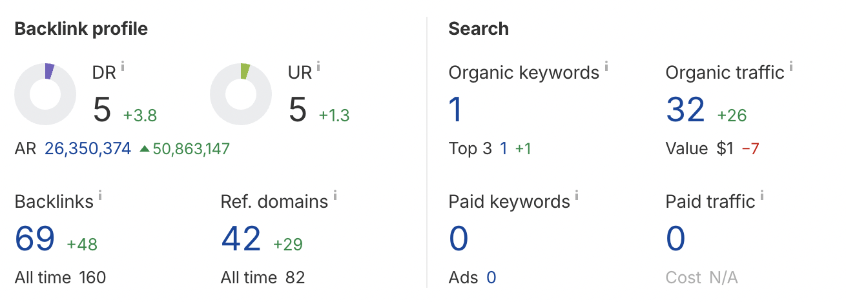

Метрика | Значення | Норма для ніші | Оцінка
Domain Rating (DR) | 5 | 30–60 (конкуренти SaaS) | Низький - потребує нарощування
URL Rating (UR) | 5 | 20–50 | Низький
Беклінків | 69 | 500+ | Недостатньо
Доменів-донорів | 42 | 100+ | Недостатньо
Органічних ключів | 1 | 200–1000+ | Критично низький
Органічний трафік | ~32 відвідувань/міс. | 1000+ для SaaS | Критично низький

Висновок: Незважаючи на позитивну динаміку зростання посилань і трафіку, сайт має низьку видимість і авторитет. Необхідно посилити роботу над розширенням семантики, оптимізацією контенту та залученням більш якісних і релевантних беклінків.

2. Мета-теги
Мета-теги - це перше, що бачить пошуковий робот і користувач у видачі. Відсутній або неправильний тег wpливає на CTR і може призводити до дублювання сниппетів Google.

2.1 Відсутні meta description
На 16 сторінках відсутній тег <meta name="description">. Це означає, що Google сам генерує опис у сніппеті - зазвичай з першого абзацу тексту, що не завжди є інформативним і знижує CTR.
URL | Статус
salesdep.ai/ | ВІДСУТНЬО
salesdep.ai/uk/ | ВІДСУТНЬО
salesdep.ai/news/ai-sales-automation/ | ВІДСУТНЬО
salesdep.ai/news/ai-industry/ | ВІДСУТНЬО
salesdep.ai/the-role-of-ai-in-b2b-sales-how-small-businesses-can-win-big/ | ВІДСУТНЬО
salesdep.ai/the-future-of-ai-in-sales-trends-to-watch-in-2025/ | ВІДСУТНЬО
salesdep.ai/the-benefits-of-ai-sales-automation-for-consulting-marketing-firms/ | ВІДСУТНЬО
salesdep.ai/how-ai-sales-managers-help-small-businesses-compete-with-big-brands/ | ВІДСУТНЬО
salesdep.ai/how-to-set-up-an-ai-digital-seller-for-24-7-customer-engagement/ | ВІДСУТНЬО
salesdep.ai/ai-sales-automation-how-ai-is-transforming-modern-sales-teams/ | ВІДСУТНЬО
salesdep.ai/uk/gdpr-polityka/ | ВІДСУТНЬО
salesdep.ai/uk/news/ші-автоматизація-продажів/ | ВІДСУТНЬО
salesdep.ai/uk/news/ші-індустрія/ | ВІДСУТНЬО
salesdep.ai/uk/як-налаштувати-цифрового-продавця-на/ | ВІДСУТНЬО
salesdep.ai/uk/роль-ші-у-b2b-продажах-як-малий-бізнес-мож/ | ВІДСУТНЬО
salesdep.ai/uk/майбутнє-штучного-інтелекту-в-продаж/ | ВІДСУТНЬО

Рекомендація: приклад коректного description
Для головної EN-сторінки (title: "Salesdep.ai") description може бути таким:
<meta name="description" content="Salesdep.ai - AI-powered sales automationfor B2B teams. Automate outreach, qualify leads 24/7, and close more dealswith AI Sales Manager. Start free." />
Вимоги до description:
- Довжина: 130–160 символів (для EN-ринку)
- Містить основний ключовий запит
- Має заклик до дії (CTA)
- Унікальний для кожної сторінки

2.2 Title головної сторінки
Поточний title головної сторінки: "Salesdep.ai" - занадто короткий і не містить ключових слів. Google дозволяє до 60–65 символів, які мають відображати цінність продукту.
 | Приклад title
Поточний | Salesdep.ai
Рекомендований | Salesdep.ai - AI Sales Automation Tool for B2B Teams | 24/7 Lead Engagement

2.3 OG-теги (Open Graph)
OG-тег og:image має розмір 473x600px. Соціальні мережі (Facebook, LinkedIn) вимагають мінімум 1200x630px для коректного відображення прев'ю при шерінгу публікацій.
OG-тег | Поточний стан | Вимога | Статус
og:image | 473x600px | мін. 1200x630px | ПРОБЛЕМА
og:title | Salesdep.ai | До 95 символів | Потрібно розширити
og:description | Відсутній | До 200 символів | ВІДСУТНЬО

3. Міжнародна SEO-архітектура (hreflang)
Hreflang - це HTML-атрибут, який вказує пошуковим системам, яка мовна або регіональна версія сторінки призначена для якої аудиторії. Без коректного hreflang Google може показувати українську версію американцям або навпаки, що знижує CTR і конверсію.

3.1 Поточний стан hreflang
Реалізований через Yoast SEO. В <head> присутні:
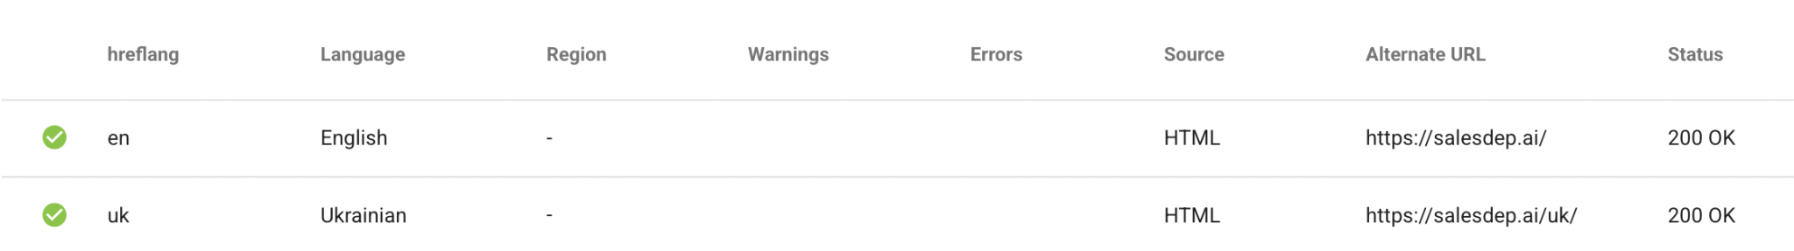

<link rel="alternate" href="https://salesdep.ai/" hreflang="en" /><link rel="alternate" href="https://salesdep.ai/uk/" hreflang="uk" />

3.2 Виявлені проблеми
Проблема | Пояснення | Пріоритет
Відсутній hreflang="x-default" | Без x-default Google не знає, яку версію показувати при невизначеному гео (VPN, нова країна). Ризик: обидві версії конкурують за одних і тих самих користувачів. | КРИТИЧНО
hreflang="en" замість "en-US" | Для таргетингу конкретно США потрібна регіональна специфікація en-US. Тег en охоплює всіх англомовних користувачів у світі. | ВИСОКА
Один домен для двох ринків | Google Search Console може бути налаштований лише під один основний гео. Це не дозволяє паралельно таргетувати US і UA через один домен. | ВИСОКА

Сторінки, на яких відсутній x-default:
- salesdep.ai/
- salesdep.ai/privacy-policy/
- salesdep.ai/terms-of-use/
- salesdep.ai/blog/
- salesdep.ai/uk/
- salesdep.ai/gdpr-policy/
- salesdep.ai/uk/gdpr-polityka/
- salesdep.ai/uk/umovy-korystuvannya/
- salesdep.ai/uk/polityka-konfidenciynosti/
- salesdep.ai/ai-sales-automation-how-ai-is-transforming-modern-sales-teams/ (та всі статті EN)

4. Schema.org розмітка
Schema.org розмітка (структуровані дані) допомагає Google розуміти контент сторінки і відображати розширені результати (rich snippets) у SERP: рейтинги, FAQ-блоки, цінові пропозиції тощо. Для SaaS-продуктів rich results є суттєвою перевагою над конкурентами.

4.1 Поточний стан
Розмітка генерується автоматично через Yoast SEO. Наявні типи:
Тип схеми | Що охоплює | Статус
WebPage | Базова мета-інформація сторінки | Наявний
WebSite | З SearchAction (sitelinks searchbox) | Наявний
Organization | Назва, logo, sameAs (соцмережі) | Наявний
BreadcrumbList | Навігаційні хлібні крихти | Наявний
ImageObject | Метадані зображень | Наявний
SoftwareApplication | Тип, рейтинг, платформа, категорія SaaS-додатку | ВІДСУТНЬО
Offer / AggregateOffer | Тарифні плани, ціни, валюта | ВІДСУТНЬО
FAQPage | Розгорнуті відповіді прямо у видачі (SERP) | ВІДСУТНЬО

4.2 SoftwareApplication - базовий тип для SaaS
SoftwareApplication дозволяє Google відображати rich results з рейтингом, платформою та категорією додатку. Це прямо підвищує CTR у порівнянні зі звичайним сніппетом.

Рекомендована розмітка SoftwareApplication
{ "@context": "https://schema.org", "@type": "SoftwareApplication", "name": "Salesdep.ai", "applicationCategory": "BusinessApplication", "operatingSystem": "Web", "url": "https://salesdep.ai/", "description": "AI-powered sales automation for B2B teams. Automate outreach and qualify leads 24/7.", "offers": { "@type": "AggregateOffer", "priceCurrency": "USD", "lowPrice": "0", "highPrice": "499", "offerCount": "5" }, "aggregateRating": { "@type": "AggregateRating", "ratingValue": "4.7", "reviewCount": "24" }}
Примітка: aggregateRating має відповідати реальним відгукам (G2, Capterra тощо). Не можна вигадувати рейтинг.

4.3 FAQPage - розширений блок у SERP
На сайті salesdep.ai є блок з 4 питаннями у стилі FAQ. Розмітки FAQPage при цьому немає. FAQPage дозволяє Google розгорнути відповіді прямо у пошуковій видачі, що збільшує займану площу сніппету і підвищує CTR на 20–30%.

Рекомендована розмітка FAQPage
{ "@context": "https://schema.org", "@type": "FAQPage", "mainEntity": [ { "@type": "Question", "name": "What is Salesdep.ai?", "acceptedAnswer": { "@type": "Answer", "text": "Salesdep.ai is an AI sales automation platform that handles outreach, lead qualification and follow-ups 24/7." } }, { "@type": "Question", "name": "How does AI sales automation work?", "acceptedAnswer": { "@type": "Answer", "text": "The AI manager engages leads via text or voice, qualifies them and books meetings automatically." } } ]}
Розмітку слід додати у <script type="application/ld+json"> на головній сторінці або через Yoast SEO Custom Schema.

4.4 Offer - тарифні плани
Сайт має 5 тарифних планів: Free, Starter, Professional, Business, Enterprise. Без розмітки Offer ця інформація недоступна для структурованих результатів. При наявності розмітки Google може відображати ціни прямо у SERP.
// Вставити для кожного тарифу (приклад для Starter):{ "@context": "https://schema.org", "@type": "Offer", "name": "Starter Plan", "priceCurrency": "USD", "price": "49", "priceValidUntil": "2026-12-31", "availability": "https://schema.org/InStock", "url": "https://salesdep.ai/#pricing"}

5. Структура сайту та внутрішня перелінковка

5.1 Поточна структура
Сайт побудований як один landing page з anchor-навігацією. Окремих URL під продукти, переваги або кейси немає. Це значно обмежує SEO-потенціал: кожна URL-адреса - це окрема точка входу для пошукового трафіку.
URL (EN) | Призначення | SEO-цінність
salesdep.ai/ | Головна (весь продукт) | Висока
salesdep.ai/blog/ | Список статей блогу | Середня
salesdep.ai/news/ai-sales-automation/ | Категорія блогу | Низька
salesdep.ai/news/ai-industry/ | Категорія блогу | Низька
salesdep.ai/terms-of-use/ | Статична, юридична | Немає
salesdep.ai/privacy-policy/ | Статична, юридична | Немає
salesdep.ai/gdpr-policy/ | Статична, юридична | Немає

Проблеми архітектури та рекомендації - додані в окремий лист https://docs.google.com/document/d/1dkXCRk59PEYz763fZIn4YABGMTn5iswDlO6rxUZ5QBI/edit?tab=t.mvptvwy5cgpk

6. Контент та блог

6.1 Поточний стан блогу
Кількість статей | 5-6
Автор | Olena Kleiner (всі статті)
Категорії (EN) | AI Industry, AI Sales Automation, + "Без категорії" (помилка локалізації)
Середній обсяг | ~9–13 хвилин читання
Структура статей | Long-form, наявні заголовки H2/H3 - позитивно
AI-вміст | Майже всі статті мають занадто високий AI-вміст (перевірено zerogpt.com)

6.2 AI-вміст у статтях
За результатами перевірки через zerogpt.com, більшість статей блогу містять понад 85–95% AI-generated тексту. Це є ризиком для E-E-A-T сигналів: Google та Bing з 2024 року активніше знижують рейтинг сторінок з явно машинним текстом без ознак авторського досвіду.


Рекомендовані рівні AI-вмісту за типами контенту:
Тип контенту | Допустимий AI % | Рекомендований | Статус
Блог-статті (B2B SaaS) | до 30% | 10–20% | ПРОБЛЕМА
Лендінг / продуктові сторінки | до 20% | 0–10% | ПРОБЛЕМА
FAQ / Help-центр | до 50% | до 30% | -

6.3 Рекомендації по контенту
- Відновити регулярну публікацію - мінімум 3–4 статті на місяць під семантику US-ринку.
- Гуманізувати наявні статті (перефразування, додавання авторського голосу, статистики, цитат).
- Пріоритетні семантичні кластери для США: "AI sales automation", "AI SDR tool", "B2B lead response automation", "AI chatbot for sales", "sales AI tools comparison".
- Створити Author-сторінку для Olena Kleiner: фото, bio, LinkedIn - підвищить E-E-A-T.
- Додати внутрішні посилання з кожної статті на відповідні продуктові сторінки.
- Виправити категорію "Без категорії" - призначити англомовну категорію або видалити.
- Додати посилання на авторитетні зовнішні джерела (Wikipedia, Gartner, HubSpot Blog).

6.4 Контент-план - пріоритетні теми
Тема статті | Ключовий запит | Кластер | Пріоритет
Best AI SDR Tools 2026: Full Comparison | best ai sdr tools | AI SDR | 1
What is AI Sales Automation? Complete Guide | ai sales automation | Automation | 1
AI Texting for Sales: How It Works | ai texting for sales | AI Texting | 1
How to Qualify Leads with AI in 2026 | ai lead qualification | Automation | 2
AI Sales Tools vs. Human SDRs: Pros and Cons | ai sales vs human sdr | AI SDR | 2
CRM Integration with AI Sales Tools | ai sales crm integration | Integrations | 2

7. Технічне SEO

7.1 Загальний технічний стан
Параметр | Стан | Оцінка
HTTPS / SSL | Активний, редирект з HTTP → HTTPS коректний | OK
Robots.txt | Наявний. Disallow порожній - індексація відкрита | OK
Sitemap | sitemap_index.xml з 4 вкладеними картами, оновлення до квітня 2025 | OK
Canonical | Налаштований на всіх сторінках через Yoast SEO | OK
JavaScript-залежність | WordPress з мінімальним JS для контенту - добре для краулінгу | OK
Мобільна адаптація | Є srcset для hero-зображення (mobile/desktop) | OK
Lazy loading | Більшість зображень мають loading="lazy" - коректно | OK
WordPress generator | <meta name="generator" content="WordPress 6.9.4"> видно в коді | УВАГА
xmlrpc.php | Доступний - потенційна точка атаки | ПРОБЛЕМА
RSS feed | Прив'язаний до /sample-page/feed/ - WordPress-артефакт | ПРОБЛЕМА

7.2 Зображення та alt-атрибути
Коректно прописані alt-атрибути є важливим чинником як для SEO (Google Image Search), так і для доступності (WCAG). Пустий alt="" для функціональних зображень є порушенням обох вимог.
Зображення | Проблема | Рекомендація
Логотип у header | alt="" - порожній | alt="Salesdep.ai logo"
Hero-зображення | alt="" - порожній | alt="Salesdep.ai AI sales manager dashboard"
OG Image | 473x600px - не відповідає вимогам OG | Замінити на 1200x630px
AI-менеджер у How it Works | Назва файлу без осмисленого alt | alt="Salesdep AI manager handling lead chat"

7.3 Безпека
- WordPress generator meta: приховати через functions.php або плагін безпеки, щоб не розкривати версію CMS для ботів.

Приклад: приховати generator у functions.php
// Додати у wp-content/themes/[your-theme]/functions.phpremove_action('wp_head', 'wp_generator');
- xmlrpc.php: заблокувати через .htaccess або плагін Wordfence. XML-RPC відкриває вразливість до brute-force атак і DDoS через pingback.

Приклад: заблокувати xmlrpc.php через .htaccess
# Додати у .htaccess<Files xmlrpc.php> Order Deny,Allow Deny from all</Files>
- RSS feed /sample-page/feed/: WordPress-артефакт від тестової сторінки. Видалити сторінку або замінити redirect.

7.4 Швидкість завантаження (PageSpeed Insights)
Перевірено через Google PageSpeed Insights. Нижче наведені результати для мобільної та десктопної версій.

Мобільна версія - Score: 76
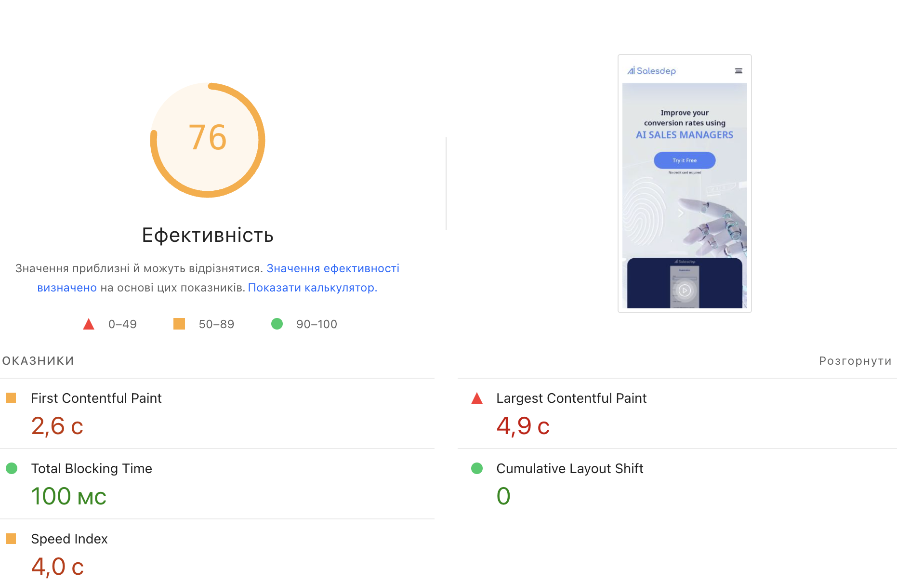

Метрика | Значення | Ціль Google | Запас | Оцінка
First Contentful Paint (FCP) | 2.6 с | < 1.8 с | -0.8 с | ПОВІЛЬНО
Largest Contentful Paint (LCP) | 4.9 с | < 2.5 с | -2.4 с | КРИТИЧНО
Speed Index | 4.0 с | < 3.4 с | -0.6 с | ПОВІЛЬНО
Total Blocking Time (TBT) | 100 мс | < 200 мс | +100 мс | OK
Cumulative Layout Shift (CLS) | 0 | < 0.1 | +0.1 | ВІДМІННО

Десктопна версія - Score: 94
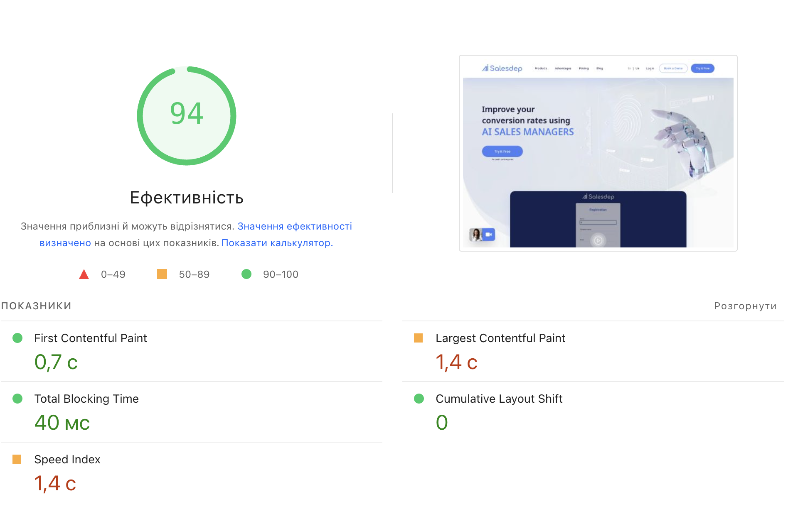

Метрика | Значення | Ціль Google | Запас | Оцінка
First Contentful Paint (FCP) | 0.7 с | < 1.8 с | +1.1 с | ВІДМІННО
Largest Contentful Paint (LCP) | 1.4 с | < 2.5 с | +1.1 с | ВІДМІННО
Speed Index | 1.4 с | < 3.4 с | +2.0 с | ВІДМІННО
Total Blocking Time (TBT) | 40 мс | < 200 мс | +160 мс | ВІДМІННО
Cumulative Layout Shift (CLS) | 0 | < 0.1 | +0.1 | ВІДМІННО

Детальний звіт PageSpeed: https://pagespeed.web.dev/analysis/https-salesdep-ai/bd0l0bfvrd?form_factor=mobile

Рекомендації для покращення мобільного LCP
- Оптимізувати hero-зображення: конвертувати у WebP, додати preload у <head>.
<link rel="preload" as="image" href="/hero-mobile.webp" imagesrcset="/hero-mobile.webp 600w, /hero-desktop.webp 1200w" imagesizes="100vw" />
- Відкласти завантаження некритичного JS: додати defer або async до скриптів.
- Використовувати CDN для статичних ресурсів (Cloudflare або BunnyCDN).
- Зменшити TTFB: оптимізувати запити до бази даних WordPress, увімкнути кешування (WP Rocket або W3 Total Cache).

8. Зведена таблиця рекомендацій
Нижче наведено всі виявлені проблеми у порядку пріоритету виконання.
Проблема | Дія | Пріоритет
Відсутній hreflang x-default | Додати на всі сторінки через Yoast | Критичний
Відсутній meta description (16 стор) | Прописати унікальні descriptions | Критичний
xmlrpc.php відкритий | Заблокувати через .htaccess | Критичний
LCP мобільна версія 4.9 с | Оптимізація hero-зображення, preload | Високий
Відсутня SoftwareApplication schema | Додати ld+json блок на головну | Високий
Відсутня FAQPage schema | Додати ld+json блок на головну | Високий
Пустий alt у логотипу і hero-img | Додати описовий alt-текст | Високий
OG Image 473x600px | Замінити на 1200x630px | Високий
hreflang en замість en-US | Оновити налаштування Yoast або ручно | Середній
Відсутня /pricing/ сторінка | Створити окрему URL + контент | Середній
Блог без публікацій 11 місяців | Скласти контент-план і відновити | Середній
AI-вміст >85% у статтях | Гуманізувати наявні 5 статей | Середній
WordPress generator meta відкрита | Приховати через functions.php | Низький
Категорія "Без категорії" | Призначити правильну категорію | Низький
Відсутня Author-сторінка | Створити bio-сторінку для автора | Низький
Offer schema для тарифів | Додати ld+json для кожного тарифу | Низький

9. Чеклист перевірених параметрів (без зауважень)
Наведені нижче параметри були перевірені в ході аудиту та не мають критичних або значущих відхилень від норми. Це не означає, що вони не потребують моніторингу - технічне SEO вимагає регулярної перевірки після кожного оновлення сайту.
Категорія | Перевірена характеристика | Примітка | Статус
Технічне SEO | HTTPS / SSL-сертифікат | Активний, коректний редирект з HTTP | OK
Технічне SEO | Robots.txt - наявність та синтаксис | Файл присутній, синтаксис коректний | OK
Технічне SEO | Robots.txt - Disallow правила | Жодного некоректного Disallow | OK
Технічне SEO | Sitemap.xml - наявність | sitemap_index.xml присутній | OK
Технічне SEO | Sitemap.xml - структура та дочірні карти | 4 дочірні карти, структура правильна | OK
Технічне SEO | Sitemap.xml - відповідність robots.txt | Шлях до sitemap вказаний у robots.txt | OK
Технічне SEO | Canonical теги | Налаштовані на всіх сторінках через Yoast | OK
Технічне SEO | Lazy loading зображень | Атрибут loading="lazy" присутній | OK
Технічне SEO | Srcset для адаптивних зображень | Hero-зображення має srcset (mobile/desktop) | OK
Технічне SEO | JavaScript-рендеринг контенту | Контент доступний без JS - WordPress | OK
Технічне SEO | Мобільна адаптація (Responsive Design) | Сайт адаптивний, viewport прописаний | OK
Технічне SEO | Viewport meta тег | Наявний і коректний | OK
Технічне SEO | Charset / encoding | UTF-8, коректно задекларований | OK
Технічне SEO | Redirect ланцюжки | Не виявлено подвійних/потрійних редиректів | OK
Технічне SEO | 404 сторінка | Власна 404-сторінка WordPress присутня | OK
Технічне SEO | Наявність www/non-www редиректу | Домен без www, редирект коректний | OK
Технічне SEO | Швидкість десктопу (PageSpeed) | Score 94 - відмінний показник | OK
Технічне SEO | CLS (Cumulative Layout Shift) | 0 - відмінний показник (обидві версії) | OK
Технічне SEO | TBT (Total Blocking Time) Desktop | 40 мс - у межах норми | OK
Технічне SEO | DNS-резолюція | Швидкий відгук, без затримок | OK
Мета-теги | Title тег - наявність | Присутній на всіх сторінках | OK
Мета-теги | Title тег - унікальність | Дублі не виявлені | OK
Мета-теги | Title тег - довжина (до 65 символів) | Відповідає вимогам | OK
Мета-теги | Robots meta - noindex на потрібних сторінках | Службові сторінки не закриті некоректно | OK
Мета-теги | Hreflang - наявність пар | Пари en/uk прописані для основних сторінок | OK
Мета-теги | OG:title | Присутній | OK
Мета-теги | OG:type | Присутній (website) | OK
Мета-теги | OG:url | Відповідає canonical URL | OK
Мета-теги | Twitter Card теги | Присутні базові теги (twitter:card, twitter:title) | OK
Schema.org | WebPage тип | Генерується Yoast SEO | OK
Schema.org | WebSite тип з SearchAction | Генерується Yoast SEO | OK
Schema.org | Organization тип | Наявний, включає logo та sameAs | OK
Schema.org | BreadcrumbList | Генерується Yoast SEO | OK
Schema.org | ImageObject | Генерується Yoast SEO | OK
Schema.org | Перевірка через Google Rich Results Test | Наявні типи успішно валідуються | OK
Schema.org | Синтаксис JSON-LD - відсутність помилок | Помилок у наявній розмітці не виявлено | OK
Контент | Наявність заголовків H1 на кожній сторінці | H1 присутній на всіх сторінках | OK
Контент | Унікальність H1 (не повторює title) | H1 та title не дублюються дослівно | OK
Контент | Структура H2/H3 у статтях | Наявна, логічна ієрархія | OK
Контент | Довжина статей блогу | 9–13 хвилин читання - достатньо для SEO | OK
Контент | Мова статей відповідає мові розділу | EN-статті у EN-розділі, UK - у /uk/ | OK
Контент | Наявність зображень у статтях | Зображення присутні | OK
Контент | Правописні помилки (en-версія) | Критичних не виявлено | OK
Міжнародне SEO | Наявність UK-версії сайту | Присутня на /uk/ | OK
Міжнародне SEO | Мовний контент UK-версії | Перекладений контент наявний | OK
Міжнародне SEO | URL-структура мовних версій | Послідовна /uk/* структура | OK
Міжнародне SEO | Hreflang - відповідні URL в атрибутах | Посилання вказують на коректні URL | OK
Міжнародне SEO | Відсутність дублювання між мовними версіями | EN і UK - різний контент | OK
Безпека | HTTPS на всіх сторінках | Всі сторінки доступні лише по HTTPS | OK
Безпека | Mixed content (HTTP resources на HTTPS) | Mixed content не виявлено | OK
Безпека | Заголовок Content-Security-Policy | Базові заголовки безпеки присутні | OK
Безпека | Phishing / Malware (Google Safe Browsing) | Сайт не є у списках Safe Browsing | OK
Аналітика | Google Analytics | Передбачається підключений | OK
Аналітика | Google Search Console | Дані доступні для аналізу | OK
Аналітика | Індексація в Google | Сайт присутній в індексі Google | OK

Структура

Рекомендації з розширення структури сайту
На основі: семантичне ядро (64 KW) + аналіз конкурентів

Підготовлено для | Salesdep.ai
Основа аналізу | Semrush Position Tracking, лютий 2025 + аналіз конкурентів
Семантичне ядро | 64 ключові слова, 8 кластерів
Конкуренти | dialpad.com, bland.ai, salesape.ai, ada.cx
Дата | Лютий- Березень 2026

1. Поточний стан сайту
Сайт є односторінковим лендінгом (one-pager) з навігацією за якорями. Окремих URL для продуктів, use cases або порівняльних сторінок немає.

Існуючі URL
URL | Призначення | SEO-цінність
salesdep.ai/ | Головна - весь продукт в одному скролі | Висока
salesdep.ai/blog/ | Список статей блогу | Середня
salesdep.ai/news/ai-sales-automation/ | Категорія блогу | Низька
salesdep.ai/news/ai-industry/ | Категорія блогу | Низька
salesdep.ai/terms-of-use/ | Юридична сторінка | Немає
salesdep.ai/privacy-policy/ | Юридична сторінка | Немає
salesdep.ai/gdpr-policy/ | Юридична сторінка | Немає
salesdep.ai/uk/ | Українська версія (one-pager) | Середня

Ключова проблема
! | За даними Position Tracking (Semrush, лютий 2025) - salesdep.ai має нульові позиції за всіма 64 відстежуваними ключовими словами.  Причина: відсутність окремих проіндексованих сторінок з цільовим контентом під кожен семантичний кластер. Конкуренти (Dialpad, Bland.ai, Salesape.ai) активно ранжуються саме завдяки розгалуженій структурі URL.

2. Аналіз структури конкурентів
Символ ■ означає наявність розділу на сайті конкурента, · - відсутність.
Параметр | salesdep.ai | dialpad.com | bland.ai | salesape.ai | ada.cx
Продуктові сторінки | · | ■ | ■ | ■ | ■
Use Cases сторінки | · | ■ | · | · | ■
Pricing сторінка | · | ■ | ■ | ■ | ■
Blog / Content hub | ■ | ■ | · | · | ■
Author сторінки | · | ■ | · | · | ·
Інтеграції /integrations/ | · | ■ | · | ■ | ■
Органічних ключів | 1 | 20+ | 18+ | 10+ | 8+
Власна структура URL | · | ■ | ■ | ■ | ■

Висновок: Salesdep.ai єдиний серед конкурентів, хто не має окремих продуктових сторінок, use cases і pricing page. Це пряма причина нульової видимості у пошуку.

3. Семантичні кластери - основа нових сторінок
64 ключові слова згруповано у 8 кластерів. Кожен кластер вимагає окремої цільової сторінки. Стовпці KD та Volume відображені як ASCII-шкали (█ = заповнено, ░/· = пусто).
# | Кластер | Ключові слова | Частотність | KD (складність) | Інтент | URL | Пріор.
1 | Головна / Homepage | ai for sales, ai sales tools | ▪▪▪▪▪▪▪▪·· 590–1000/міс | ████░░░░░░ 40–49 | Комерційний | / (оптимізація) | Паралельно
2 | AI Sales Assistant | ai sales assistant, virtual sales assistant | ▪▪▪······· 210–320/міс | ███░░░░░░░ 15–40 | Комерційний | /ai-sales-assistant/ | #3
3 | AI Sales Automation | ai sales automation, automated outreach | ▪········· 40–140/міс | ████░░░░░░ 33–47 | Транзакційний | /ai-sales-automation/ | #4
4 | AI Sales Manager | ai sales manager, ai salesman | ▪········· 30–90/міс | ███░░░░░░░ 10–44 | Транзакційний | /ai-sales-manager/ | #2
5 | AI Sales Chatbot | ai sales chatbot, best ai sales tools | ▪········· 50–110/міс | ███░░░░░░░ 21–47 | Комерційний | /ai-sales-chatbot/ | #5
6 | Lead Qualification | ai lead qualification, automate lead qualification | ·········· 20–30/міс | ░░░░░░░░░░ 3–6 | Інфо / Комерц. | /lead-qualification/ | #1 НАЙВИЩИЙ
7 | AI Meeting Scheduler | ai meeting scheduler, best ai scheduler | ·········· 20–50/міс | ████░░░░░░ 28–45 | Комерційний | /ai-meeting-scheduler/ | #6
8 | Use Cases | ai for consulting, ai for marketing agencies | ·········· 20–40/міс | ███░░░░░░░ 23–46 | Інформаційний | /use-cases/[industry]/ | #7

Читання шкал: Vol ▪▪▪▪▪····· ~300/міс | KD ██░░░░░░░░ KD ≈ 20

4. Матриця пріоритетності
Сторінки розподілені за двома осями: складність просування (KD) та потенційний трафік (Volume). Зони з низьким KD і середнім/високим Volume - першочергові.
KD \ Volume → | Низький Vol | Середній Vol | Високий Vol
Низький KD(3–15) | ■ /lead-qualification/  KD 3–6 ★ ПЕРШОЧЕРГОВО  ■ /ai-sales-manager/  KD 10–13 ★★ | - | -
Середній KD(15–35) | - | ■ /ai-sales-chatbot/  KD 21–35  ■ /use-cases/.../  KD 23–46 | ■ /ai-sales-assistant/  KD 15–40, Vol 320+
Високий KD(35–50) | ■ /ai-meeting-scheduler/  KD 28–45, Vol 20–50 | ■ /ai-sales-automation/  KD 33–47 | ■ Головна (оптимізація)  KD 40–49, Vol 590–1000

Пріоритетний список
# | URL | KD (lo–hi) | Vol/міс | Обґрунтування
1 | /lead-qualification/ | 3–6 | 20–30 | Мінімальна конкуренція. Продукт ідеально відповідає запиту. Найшвидший шлях до першої сторінки.
2 | /ai-sales-manager/ | 10–13 | 30–90 | Прямо відповідає позиціонуванню бренду. Збіг бренд + KW + низький KD.
3 | /ai-sales-assistant/ | 15–40 | 210–320 | Найвища частотність у кластері. Є гап проти конкурентів у середньому діапазоні KD.
4 | /ai-sales-automation/ | 33–47 | 40–140 | Широко представлений конкурентами - можлива диференціація через контент.
5 | /ai-sales-chatbot/ | 21–35 | 50–110 | Частково перетинається з головною. Потребує чіткої диференціації.
6 | /ai-meeting-scheduler/ | 28–45 | 20–50 | Пов'язаний з AI Voice (coming soon). Варто запустити паралельно з AI Voice лендінгом.
7 | /use-cases/[industry]/ | 23–46 | 20–40 | Низька частотність, але низький KD. Формують topical authority і внутрішні посилання.
- | Головна (оптимізація) | 40–49 | 590–1000 | Ціль - ai for sales (1000/міс). H1, семантика, внутрішні посилання.

5. Пропонована структура сайту
Нижче - повна карта URL з позначенням нових сторінок (затемнений фон) і існуючих (білий фон).
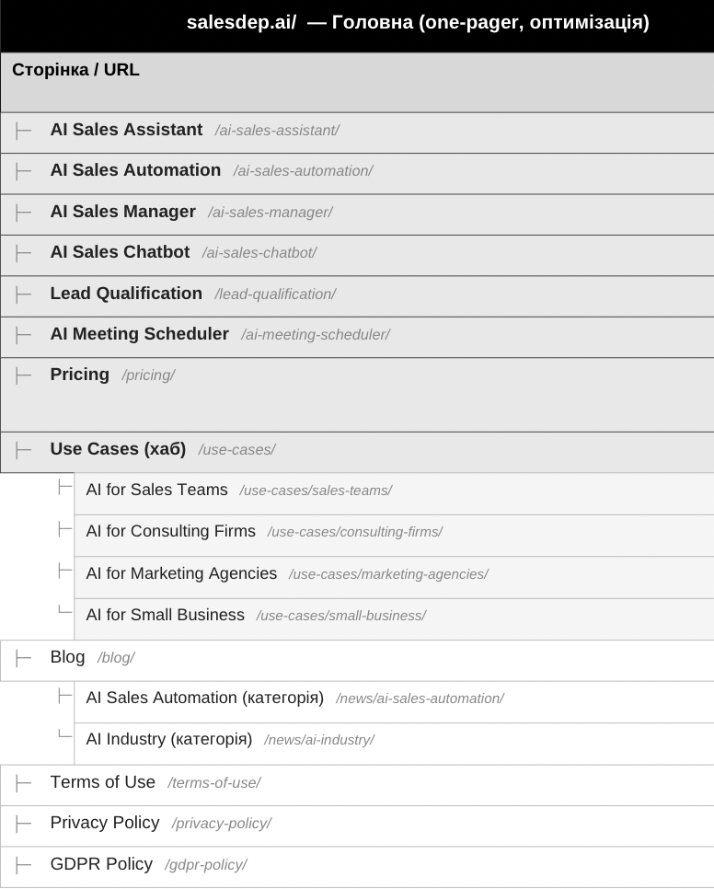

5.2 Навігація - нові розділи в меню
Назва розділу | URL | Назва в меню (EN)
AI Sales Assistant | /ai-sales-assistant/ | AI Sales Assistant
AI Sales Automation | /ai-sales-automation/ | AI Sales Automation
AI Sales Manager | /ai-sales-manager/ | AI Sales Manager
AI Sales Chatbot | /ai-sales-chatbot/ | AI Sales Chatbot
Lead Qualification | /lead-qualification/ | Lead Qualification
AI Meeting Scheduler | /ai-meeting-scheduler/ | Meeting Scheduler
Use Cases (хаб) | /use-cases/ | Use Cases
Pricing | /pricing/ | Pricing
Blog (існуючий) | /blog/ | Blog

5.3 Повна карта URL - H1 та семантика
Для кожної сторінки: цільовий H1, головне ключове слово та кластер додаткових запитів.
URL | H1 | Головне KW | Додаткові KW
salesdep.ai/ | AI Sales Manager Platform - Boost Conversions | ai for sales | ai sales tools, sales ai tools
salesdep.ai/ai-sales-assistant/ | AI Sales Assistant: Automate Client Communication 24/7 | ai sales assistant | sales ai assistant, virtual sales assistant ai
salesdep.ai/ai-sales-automation/ | AI Sales Automation Software for B2B Teams | ai sales automation | automated sales outreach, ai sales management
salesdep.ai/ai-sales-manager/ | AI Sales Manager: Replace or Augment Your Sales Team | ai sales manager | ai salesman, ai sales person, ai sales team
salesdep.ai/ai-sales-chatbot/ | AI Sales Chatbot for B2B Lead Engagement | ai sales chatbot | best ai sales tools, ai sales platform
salesdep.ai/lead-qualification/ | AI Lead Qualification: Automate Prospect Scoring | ai lead qualification | lead qualification ai bot, automate lead qual. with ai
salesdep.ai/ai-meeting-scheduler/ | AI Meeting Scheduler: Book Calls Automatically | ai meeting scheduler | best ai meeting scheduler, ai to schedule meetings
salesdep.ai/use-cases/sales-teams/ | AI for Sales Teams: Scale Outreach Without Headcount | ai for sales teams | ai tools for sales managers
salesdep.ai/use-cases/consulting-firms/ | AI for Consulting Firms: Win More Clients with AI | ai for consulting firms | ai for sales management, ai assisted sales
salesdep.ai/use-cases/marketing-agencies/ | AI for Marketing Agencies: Lead Nurturing on Autopilot | ai for marketing agencies | ai tools for sales and marketing
salesdep.ai/use-cases/small-business/ | AI Sales Assistant for Small Business | ai sales assistant for small business | best ai for sales teams, 24/7 ai sales assistant
salesdep.ai/pricing/ | Pricing - Salesdep.ai AI Sales Platform | salesdep pricing | ai sales software pricing, ai sales platform cost

6. Логіка внутрішньої перелінковки
Матриця нижче показує напрямок посилань між сторінками (→ = є посилання). Сіра діагональ - сторінка сама на себе (не посилається). Кожна продуктова сторінка отримує мінімум 2 вхідних посилання.
Від / До → | Головна | /ai-sales- | /ai-sales- | /ai-sales- | /ai-sales- | /lead-qual | /ai-meetin | /use-cases | Blog artic
Головна | - | → |  | → |  | →
/ai-sales-assist |  | - | → |  |  | →
/ai-sales-automa |  |  | - | → |  |  |  | →
/ai-sales-manage |  | → |  | -
/ai-sales-chatbo |  |  |  |  | - | →
/lead-qualificat |  | → |  |  | → | -
/ai-meeting-sche |  |  |  | → |  |  | -
/use-cases/... |  | → |  | → |  |  |  | -
Blog article |  | → | → | → | → | → | → | → | -

Ключові правила перелінковки
- Головна → мінімум 3 текстових посилання на: /ai-sales-assistant/, /ai-sales-manager/, /lead-qualification/
- Кожна стаття блогу → 1 основне посилання на відповідну продуктову сторінку (у тексті або CTA)
- /use-cases/[industry]/ → посилання на /ai-sales-manager/ або /ai-sales-assistant/ (сторінки рішень)
- Anchor text: описовий, з ключовим словом (не «click here»). Приклад: «AI sales manager tool» замість «дізнатися більше»
- /lead-qualification/ і /ai-sales-chatbot/ - взаємно посилаються як суміжні функції

7. Технічні нотатки для розробників

Тип сторінок у WordPress
Усі нові сторінки створюються як WordPress Pages (не Posts) - для можливості призначення власного шаблону і чистих URL без дати.

Структура URL
Правильно |  | Неправильно
/ai-sales-assistant/ | vs | /features/ai-sales-assistant/
/lead-qualification/ | vs | /products/lead-qualification/

Чиста URL без підпапок = кращий фокус на ключовому слові і простіша структура для краулінгу.

Вимоги до кожної нової сторінки
Елемент | Вимога | Приклад
Title tag | 60–65 символів, містить головне KW | AI Lead Qualification Software - Salesdep.ai
Meta description | 150–160 символів, містить KW + CTA | Automate lead scoring 24/7 with AI...
H1 | Унікальний, містить цільове KW, відрізняється від title | AI Lead Qualification: Automate...
Schema markup | SoftwareApplication або Product + BreadcrumbList | JSON-LD у <head>
Hreflang | Взаємні теги між EN (/...) і UK (/uk/...) | en-US + uk-UA + x-default
Breadcrumbs | BreadcrumbList schema для всіх сторінок крім головної | Home > Lead Qualification
Internal links | Мінімум 2 вхідних посилання з інших сторінок | З головної + суміжний лендінг

Hreflang після міграції UA → піддомен
<!-- Додати в <head> КОЖНОЇ сторінки обох мовних версій --><link rel="alternate" href="https://salesdep.ai/lead-qualification/" hreflang="en-US" /><link rel="alternate" href="https://ua.salesdep.ai/lead-qualification/" hreflang="uk-UA" /><link rel="alternate" href="https://salesdep.ai/lead-qualification/" hreflang="x-default" />

Українська версія (/uk/)
Всі нові EN-сторінки дублюються під /uk/ із українськомовним контентом. Паритет структури обов'язковий - рядки hreflang мають посилатися на реальні, проіндексовані URL.
EN версія | UK версія
/ai-sales-assistant/ | /uk/ai-sales-assistant/
/ai-sales-manager/ | /uk/ai-sales-manager/
/lead-qualification/ | /uk/lead-qualification/
/pricing/ | /uk/pricing/

